ТСП ЖКХ (PaymSubjTp=500)
Необходимые изменения в терминальной части
- Надо определять доступность услуг по счетчикам для оплаты. Можно или нельзя оплачивать счетчик определяется согласно значению DisablePay, которое содержится в ответе сервера в секции счетчики при запросе информации по лицевому счету. С сервера эта информация должна поступить, например, так: “…;Cnt0DisablePay=0;…”. Если для счетчика DisablePay=1, то этот счетчик надо выводить на экран серым цветом (его нельзя оплачивать). Если для счетчика DisablePay=0, то этот счетчик надо выводить на экран, чтобы клиент мог его оплатить.
В отображении на экране услуги по счетчику меняется:
- выводится наименование услуги (например, Эл.снаб.);
- введенное показание счетчика (на этапе инициализации лицевого счета – пусто);
- расход для оплаты (на этапе инициализации лицевого счета – 0 <единицы измерения>);
- сумма к оплате (на этапе инициализации лицевого счета – 0.00 руб.);
- счетчик учетный (сч.уч.) отображать не надо.
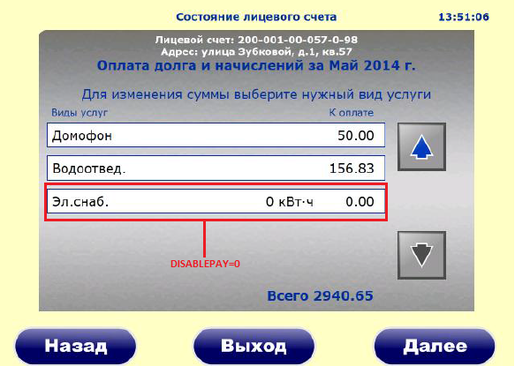
Рис 1. Пример экрана начального отображения списка услуг для случая DisablePay=0

- Требуется предоставить клиенту возможность оплачивать счетчик не только по расходу, но и по показаниям счетчика. Должна присутствовать формулировка (заголовок) «Выберите способ оплаты по услуге <наименование выбранной услуги>» и два варианта для выбора – «По показаниям счетчика» и «По потреблению».

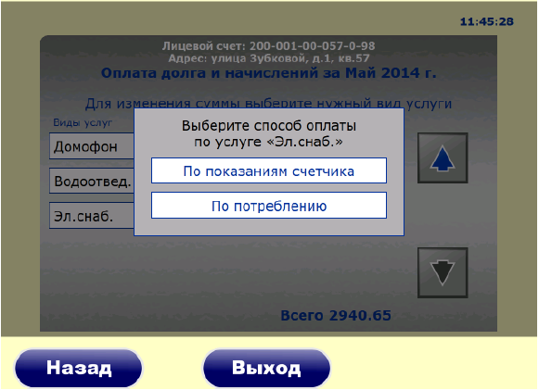
Рис 2. Пример экрана выбора способа оплаты
Если клиент выбрал вариант «По показаниям счетчика», то выводить экран, где клиент должен ввести показание счетчика. На экране должна присутствовать формулировка «Введите показание счетчика по услуге <Название услуги Cnt<N>ServName > (<единицы измерения Cnt<N>PUoM >):», должно быть указано «Показание счетчика предыдущее – Cnt<N>Value» и тариф за единицу «Тариф - Cnt<N>Normal.Tar руб. за Cnt<N>PUoM»:
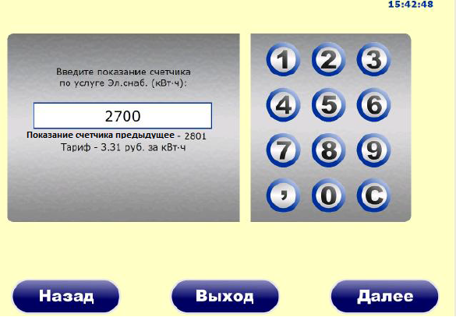
Рис 3. Пример экрана ввода показания счетчика для оплаты

Введенное клиентом показание счетчика проверяем на корректность:
А) если введено значение, меньше Учетного показания счетчика, то:
- выдаем экран с ошибкой «Введенное показание счетчика меньше учетного значения. Для оплаты необходимо ввести расход», со знаком «Желтый треугольник с восклицательным знаком»;
- при этом введенное значение принимаем, но расчет суммы оплаты не производим;
- возвращаемся на экран редактирования услуг и отображаем введенное клиентом значение.
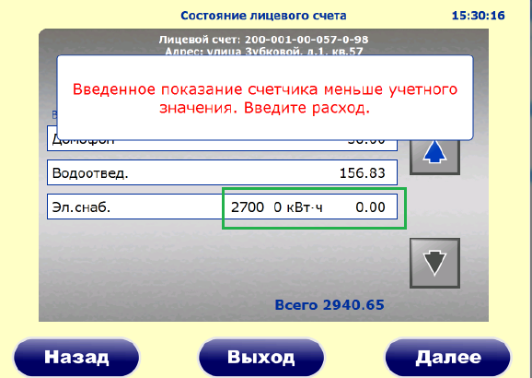
Рис 4. Примерный вид экрана после ввода некорректного показания счетчика
Б) если введено корректное значение (больше или равно счетчику учетному), то:
- вычисляем сумму оплаты: (введенное значение счетчика –(минус) счетчик учетный) *(умножить) тариф; 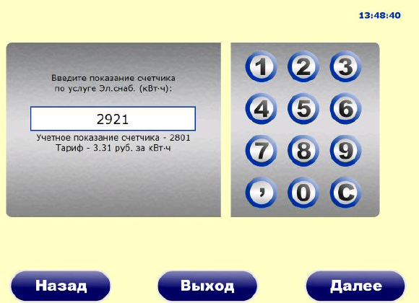
Рис 5. Пример ситуации с корректным указанием показания счетчика

- обнуляем ранее указанное показание счетчика, обнуляем ранее введенный расход, обнуляем ранее рассчитанную сумму и устанавливаем новые значения:
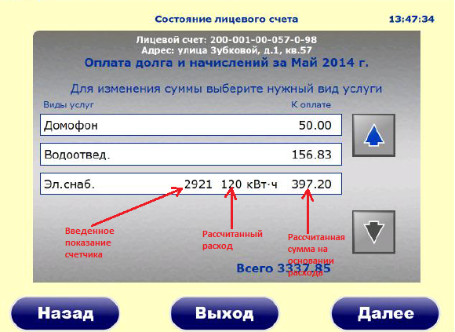
Рис 6. Примерный вид экрана отображения услуг после ввода корректного значения показания счетчика
Если клиент выбрал вариант «По потреблению», то надо вывести экран ввода расхода по счетчику. На экране должна присутствовать формулировка «Введите потребление по услуге <Название услуги> <единицы измерения>», должно быть указано «Показание счетчика предыдущее» и тариф за единицу:
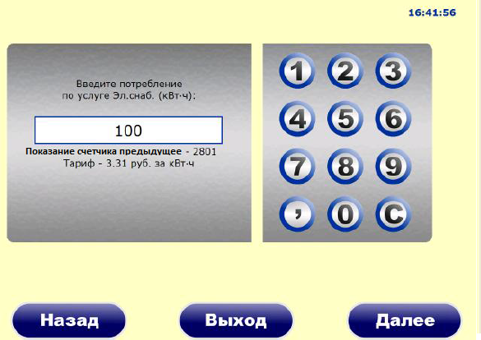
Рис 7. Примерный вид экрана ввода потребления услуги

По введенному расходу надо рассчитать сумму к оплате и в качестве оплаты за услугу сохранить ранее введенное показание счетчика (если было введено, если нет, то пусто), заменить расход на вновь введенный, проставить вновь рассчитанную сумму:
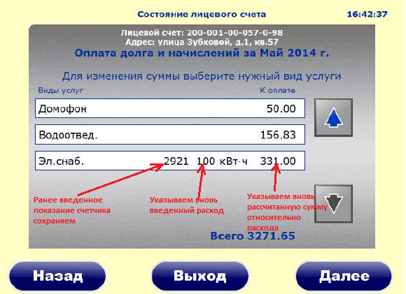
Рис 8. Список услуг после ввода потребления при раннее указанном показании счетчика

- Необходимо принимать с клиента информацию о потреблении услуги по счетчику в текущем месяце (без оплаты). Для этого вводится дополнительный экран. Клиент должен иметь возможность указать потребление за текущий месяц и/или показание счетчика на текущий момент. По указанному потреблению и/или текущему показанию счетчика расчет суммы оплаты не производить. Экран ввода показаний счетчика за текущий месяц выводится после экрана редактирования оплаты за услуги во всех трех режимах: Долг, Начисления, Долг+Начисления. Клиент может указать только потребление, только текущее показание счетчика или оба значения. Изначальные значения Текущего счетчика и Потребления пустые (не 0). Клиент может оставить оба значения пустыми (в этом случае переход к следующему шагу оплаты разрешен), может ввести нули, может ввести реальные значения. Введенные клиентом значения по счетчику передаются на сервер для обработки специальными функциями (переменные ExpCons – расход, FZS – показание счетчика. Например, так: …;Cnt0ExpCons=50;Cnt0FZS=6000;…). Должен присутствовать заголовок экрана:
Вы можете передать информацию по счетчикам на <месяц> <год> г.
Для ввода информации по счетчикам выберите услугу
<месяц> и <год> должны соответствовать значению параметра MonthPay, который возвращается при установке режима «Начисления» - Mode=2
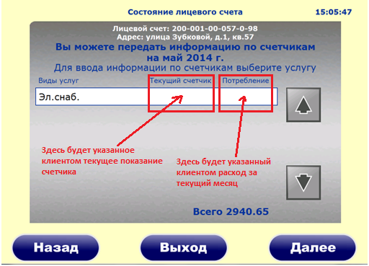
Рис 9. Пример отображения услуг по счетчикам для ввода показаний за текущий месяц на начальном этапе
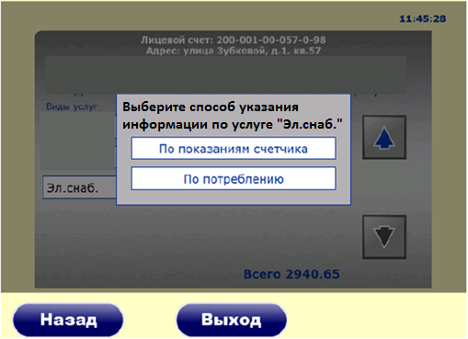
Рис 10. Пример диалога для выбора способа указания данных по счетчику

- Добавление на экран проверки оплаты информации, указанной клиентом в п.3
- Печать в чеке информации, принятой от клиента в п.3 (добавление секции «ПЕРЕДАННАЯ ИНФОРМАЦИЯ:», замена в секции «УСЛУГИ ПО СЧЕТЧИКАМИ» текста «Cчетчик учетный» на «Показание пред.», «Указанное потребление» на «Потребление»
ЧЕК
Номер чека: 0410_200514_11353347
ООО "МКБ им. С. ЖИВАГО", ИНН 6227003906
390000, г. Рязань, ул. Почтовая, д.64
Адрес терминала: г. Рязань, ул. Почтовая д.64
Служба поддержки: 8 (920) 999-1-555 8 (4912) 21-80-26
Дата, время: 20.05.2014 11:35:44
Номер терминала: 410
Оператор: Оплата за услуги ЖКХ
Назначение перевода: оплата за услуги ЖКХ
Лицевой счет: 605-052-02-001-1-63
Адрес: Соборная улица, д.52б, кв.1, ком.1
Месяц оплаты: 04.2014
Оплачено:

УСЛУГИ ПО НАЧИСЛЕНИЮ
Сод.жилья 384,27 руб.
Газоснаб. 82,48 руб.
ХВС 70,76 руб.
Отопление 1 345,08 руб.
Водоотвед. 38,67 руб.

УСЛУГИ ПО СЧЕТЧИКАМ
Эл.снаб.
Показание пред.: 26739
Потребление: 54 кВт-ч
Внесенная сумма: 178,74 руб.

ПЕРЕДАННАЯ ИНФОРМАЦИЯ:
Эл.снаб.
Показание счетчика: не указано
Потребление: 30 кВт-ч

Оплачено: 2 100,00 руб.
Перевод проведен

Номер чека: 0410_200514_11353347
ООО "МКБ им. С. ЖИВАГО", ИНН 6227003906
390000, г. Рязань, ул. Почтовая, д.64
Адрес терминала: г. Рязань, ул. Почтовая д.64
Служба поддержки: 8 (920) 999-1-555 8 (4912) 21-80-26
Дата, время: 20.05.2014 11:35:44
Номер терминала: 410
Получатель: ООО "МКБ им. С. ЖИВАГО", ИНН 6227003906
Комиссия за перевод в пользу юридического лица
Оплачено: 0,00 руб.

ИТОГО: 2 100,00 руб.

Необходимые преобразования на стороне сервера платежной системы:
- В запись о счетчике введена переменная DisablePay, по значению которой определяется необходимость отображения счетчика для оплаты. Значение этой переменной необходимо передавать на терминал в ответе на запрос информации по лицевому счету (например, …;Cnt0DisablePay=0;…):
TCnt = record
Vid: Integer;
SubVid: Integer;
Prec: Integer;
Rash: Integer;
Sum: Integer;
Number, ExpCons, DisablePay, FZS: Integer;
Normal: TCntData;
Higher: TCntData;
Value: PChar;
// Number: Integer; {!!!ВНИМАНИЕ!!!}
end;
- Для передачи клиентом текущего значения счетчика (на текущий момент, без оплаты) и расхода за текущий месяц (без оплаты) введены переменные FZS – фактическое значение счетчика на текущий момент и ExpCons – заявленное потребление за текущий месяц:
TCnt = record
Vid: Integer;
SubVid: Integer;
Prec: Integer;
Rash: Integer;
Sum: Integer;
Number, ExpCons, DisablePay, FZS: Integer;
Normal: TCntData;
Higher: TCntData;
Value: PChar;
// Number: Integer; {!!!ВНИМАНИЕ!!!}
end;
Значение ExpCons и FZS надо принимать с терминала и обрабатывать добавленными функциями (см. ниже) перед выводом итоговой информации по оплате на экран (function=check, в 3-м параметре значение 2) и перед записью платежа в файл (function=check, в 3-м параметре 3).
- Введена функция для обработки указанного клиентом потребления за текущий месяц (без оплаты). Через неё надо обрабатывать введенное клиентом значение потребления – ExpCons (функция SetExpectedConsumptionNum, аргумент Rashod). Для ExpCons=<пусто> функцию вызывать не надо.
function SetExpectedConsumptionNum(Info: PInfo; Vid: Integer; Number: Integer; Rashod: Integer): Integer; stdcall;
{
Назначение:
Установить расход по счетчику по виду услуги в текущем месяце (без оплаты)
Параметры:
Info: Указатель на спец.структуру
Vid: Вид услуги
Number: Номер счетчика
Rashod: Расход (электроэнергия в Квт-ч, вода в 0.1 куб.м, отопление в 0.001 Гкал )
Результат: см. описание ошибок в файле Types.pas
}

- Введена функция для обработки указанного клиентом показания счетчика на текущий момент – FZS (без оплаты). Для FZS=<пусто> функция не вызывается. В функции SetFactValueNum для аргумента SetRashod надо использовать значение False:
function SetFactValueNum(Info: PInfo; Vid: Integer; Number: Integer; FZS: Integer; SetRashod: Boolean): Integer; stdcall;
{
Назначение:
Установить фактическое показание счетчика
Параметры:
Info: Указатель на спец.структуру
Vid: Вид услуги
Number: Номер счетчика
FZS: Фактическое значение счетчика (электроэнергия в Квт-ч, вода в 0.1 куб.м, отопление в 0.001 Гкал)
SetRashod: Рассчитывать ли расход по показанию счетчика
Результат: см. описание ошибок в файле Types.pas
}

Прилагается:
- новая версия библиотеки kvc.dll;
- описание типов данных Types.pas;
- описание функций dllimport.pas.

